* 问题

getSupportActionBar().setDisplayUseLogoEnabled(**true**);无效果

* 第三方api

Actionbarsherlock

Sample：SampleList（其依赖于Actionbarsherlock： ）

Activity的新基类：SherlockActivity

使用android.Activity时，请参见：StaticAttachment.java

* 组成部分

home, title, action item, menu item, nevigation mode, custom view, progress,

一部分样式：

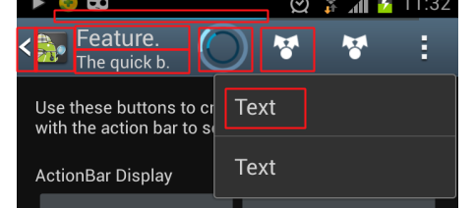

从上到下，从左到右，依次是：

Progress

Home up, home, title, subtitle, Indeterminate progress, action item

Menu item

* 基于menu机制

代码添加形式，参见：sample/actionitems

menu.xml添加形式，参见：sample/actionproviders

action item vs menu item：

action为可见，menu item不可见

当点击时，都会执行onoptionsitemselected（若item没有指定actionprovider，或，指定actionprovider但不提供actionview（无论对应的item是否为action item））

实时更新menu

invalidateOptionsMenu

* nevigation mode

和actionbar的其他部分均独立

getSupportActionBar().setNavigationMode()

类型：

standard

list

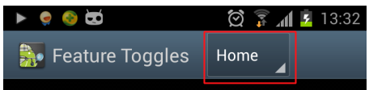

准备：getSupportActionBar().setListNavigationCallbacks(listAdapter, **null**);

响应：ActionBar.OnNavigationListener. onNavigationItemSelected

参见：sample/ListNavigation

Tab

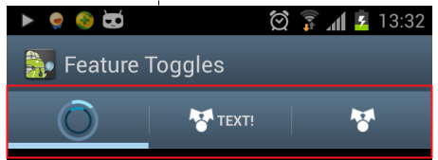

准备：getSupportActionBar().addTab(newTab);

* Actionprovider

提供action的view（但其高度不能超过 actionbar的）

为menu item动态提供二级菜单

--

当item指定了provider，且作为action存在，且提供了view，则点击时，不会执行onoptionsitemselected

否则，点击时，会执行onoptionsitemselected，当返回false时，provider.onPerformDefaultAction会被调用

参见：sample/actionproviders

* Actionmode

类似于 多选操作 的情形

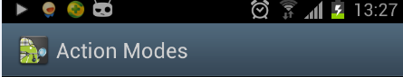->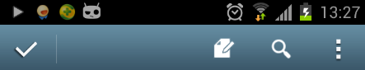

参见：sample/actionmodes

* Actionview

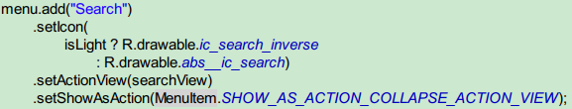

该item可为：action item，或，menu item

单击该item后，出现：对应的view和home up：

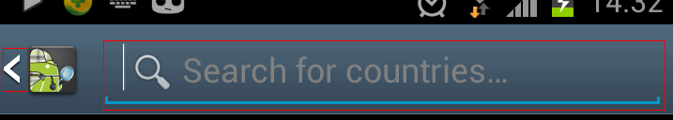

点击home up，恢复正常

* Submenu

方法1.当Actionprovider不提供action view时，可为item（无论是否为action item）创建sub menu

方法2.在onCreateOptionsMenu中，加入层级关系，无论item是否为action item

* Split

在竖屏模式下，actionbar出现在底部（非顶部）

同样适用于action mode

在manifest.xml中

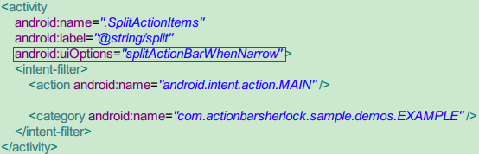

* Style

可通过定义如下的theme和style，来自定义actionbar的样式

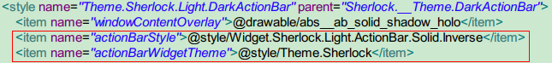

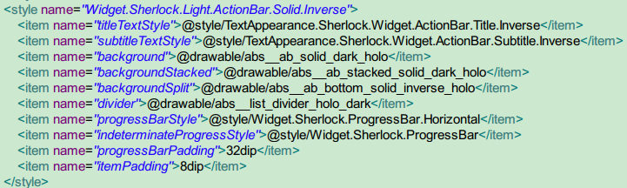

* Custom view

准备：getSupportActionBar().setCustomView();

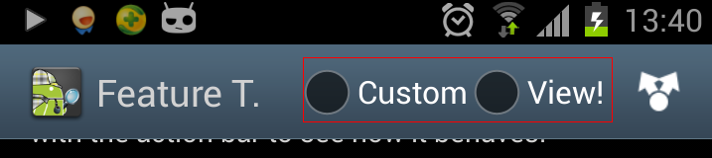

参见：sample/customnavigation

* Home button

时机：

当actionbar.setHomeButtonEnabled(true);，或者，bar.setDisplayHomeAsUpEnabled(true);时

Home button可被点击

按键处理：

onOptionsItemSelected中，判断item.getItemId()==android.R.id.home